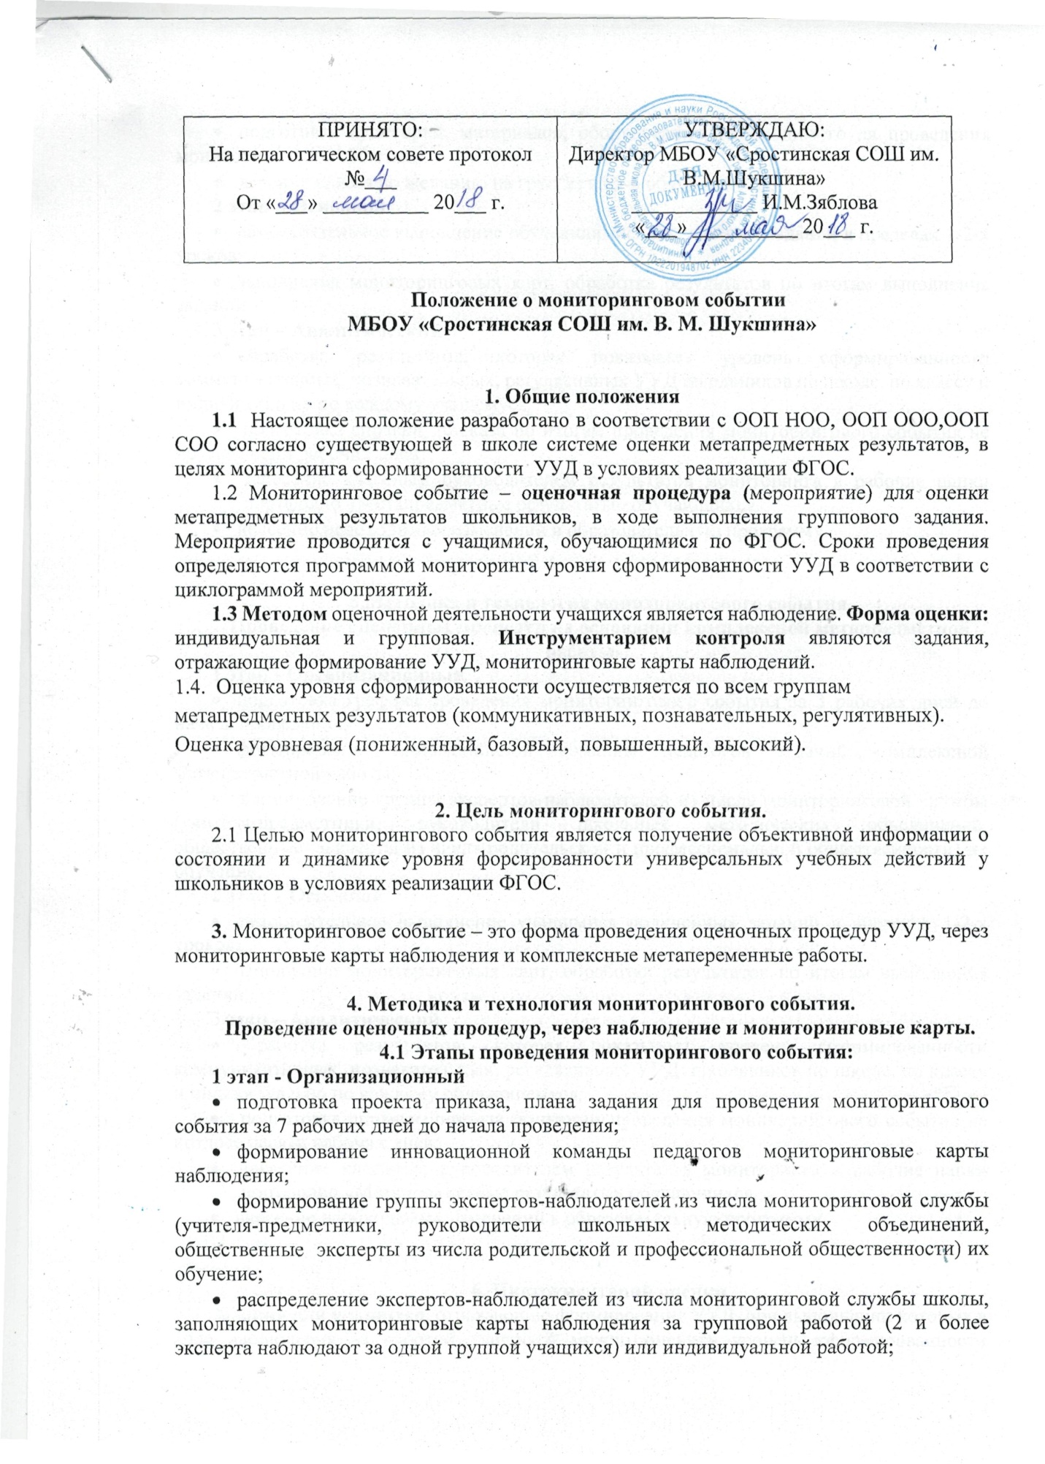
- подготовка аудиторий, материалов, оборудования, необходимого ля проведения мониторингового события;
- деление класса по желанию на группы из 5-6 обучающихся;
2 этап – Основной
- самостоятельное выполнение обучающимися полученных заданий в пределах 1-2-х уроков;
- заполнение мониторинговых карт, обработка результатов по итогам выполнения заданий.
3 этап – Аналитический
- обработка результатов, которая показывает уровень сформированности коммуникативных, познавательных, регулятивных УУД школьников по школе, по классу и индивидуально по каждому учащемуся;
- подготовка справки, приказа по итогам проведения мониторингового события не позднее семи рабочих дней;
- занесение классным руководителем результатов мониторинга в рабочие папки портфолио «Метапредметные результаты» обучающихся.
- внесение необходимых изменений в образовательную программу.

5.Методика и технология мониторингового события.
Проведение оценочных процедур на основании комплексной метапредметной работы.
1 этап - Организационный
- подготовка графика проведения мониторингового события за 3 рабочих дней до начала проведения;
- формирование инновационной команды педагогов заданий комплексной метапредметной работы;
- формирование группы экспертов-наблюдателей из числа мониторинговой службы (учителя-предметники, руководители школьных методических объединений, общественные эксперты из числа родительской и профессиональной общественности) их обучение;
2 этап – Основной
- самостоятельное выполнение учащимися полученных заданий в пределах 1-2-х уроков;
- заполнение мониторинговых карт, обработка результатов по итогам выполнения заданий.
3 этап – Аналитический
- обработка результатов, которая показывает уровень сформированности коммуникативных, познавательных, регулятивных УУД школьников по школе, по классу и индивидуально по каждому обучающемуся;
- подготовка справки, приказа по итогам проведения мониторингового события не позднее десяти рабочих дней;
- занесение классным руководителем результатов мониторинга в рабочие папки портфолио «Метапредметные результаты» обучающихся.
- внесение необходимых изменений в образовательную программу.

6. Инструментарий оценки
Задания для учащихся, отражающие формирование УУД, при выполнении которых в ходе наблюдения за работой учащихся можно оценить уровень сформированности регулятивных, познавательных и коммуникативных УУД. Предметные результаты оценке не подлежат.
Мониторинговые карты наблюдения – инструмент для оценки метапредметных УУД, в котором экспертом-наблюдателем делается отметка о сформированности умений каждому учащемуся.
Итоговые мониторинговые карты - инструмент для оценки метапредметных УУД, в котором выводится уровень сформированности познавательных, регулятивных и коммуникативных УУД по каждому ребенку на основании общей оценки всех экспертов-наблюдателей.

- Обязанности членов мониторинговой службы, осуществляющих оценку метапредметных УУД входе мониторингового события

7.1. Заместитель директора по УВР – осуществляет общее руководство проведением мониторингового события. и план задание на проведение мероприятия. Распределяет экспертов-наблюдателей, согласует расписание проведения событий по классам, формирует команду учителей, готовящих задание и мониторинговые карты на проведение мониторингового события, согласует и утверждает задания, распечатывает инструментарий оценки, проводит организационный семинар с экспертами-наблюдателями. Контролирует сбор информации, всех результатов оценки, анализов, опросов, предложений от членов мониторинговой службы. Готовит справку об итогах проведения мониторингового события и проект приказа. Для принятия управленческих решений и корректировки ООП готовит проекты приказов, проводит рабочие совещания, готовит выводы, по выполненной оценке, метапредметных результатов и представляет их для обсуждаются на педагогическом Совете школы.
7.2. Социальный педагог– осуществляет обработку информации по итогам мониторингового события личностных результатов, заносит их в итоговые мониторинговые карты по классам. Принимает участие в проведении мониторингового события: разрабатывает мониторинговые карты наблюдения за детьми во время выполнения заданий, разрабатывает задания для учащихся на мониторинговое событие, входит в состав экспертов-наблюдателей за детьми во время проведения мониторингового события.
7.3. Классный руководитель - заносит итоговый мониторинг в папки обучающихся.
7.4. Учитель-предметник – готовит задания и мониторинговые карты для проведения мониторингового события, осуществляет подготовку аудиторий, материалов и оборудования, распечатку заданий, деление детей на группы, присвоение им порядкового номера (согласно списку в журнале). Входит в состав экспертов-наблюдателей за детьми (которых не обучает) во время проведения мониторингового события, осуществляет обработку результатов наблюдения по выработанным критериям.
7.5. Общественный эксперт (родительская, профессиональная общественность) - входит в состав экспертов-наблюдателей за детьми во время проведения мониторингового события, проводит мониторинг заполняет карты наблюдения, осуществляет обработку результатов наблюдения по выработанным критериям.

